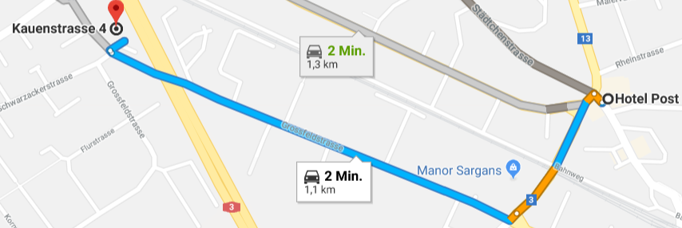

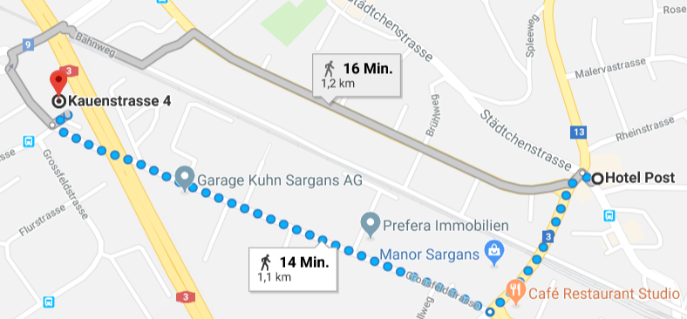

Adresse:
Fitness Center Mels
Kauenstrasse 4
8887 Mels
www.fitnesscenter-mels.ch
Wegbeschreibung
Fitness-Angebot

In Zusammenarbeit mit:



&

Hotel Post Sargans AG
Bahnhofstrasse 1
7320 Sargans

www.hotelpost-sargans.ch
info@hotelpost-sargans.ch

Eckpunkte

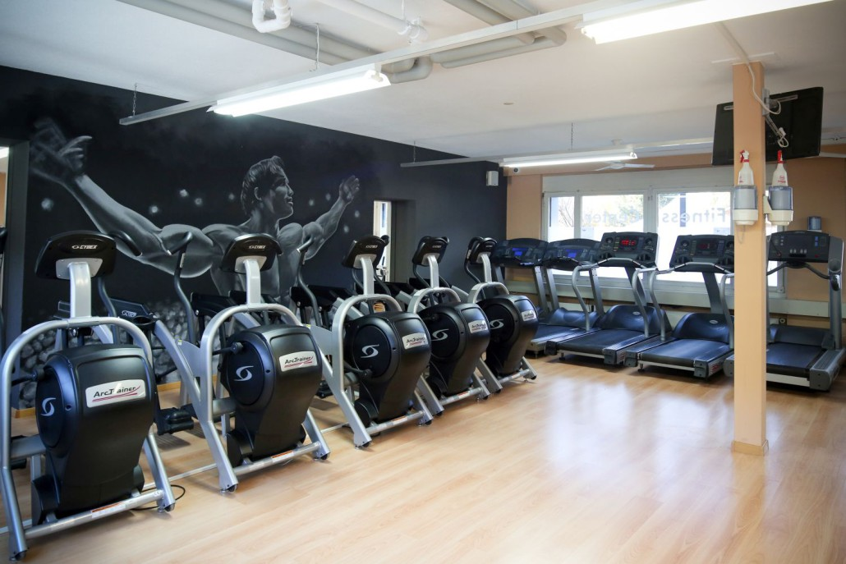
Grosses Fitnesscenter mit diversen unterschiedlichen Trainingsmöglichkeiten

- Die 3 Trainingsbereiche sind unterteilt in
  - Kondition und Fitness
  - Kraftgeräte
  - Heavy-Weight Geräte

Spezialpreis pro Training 5.00 CHF

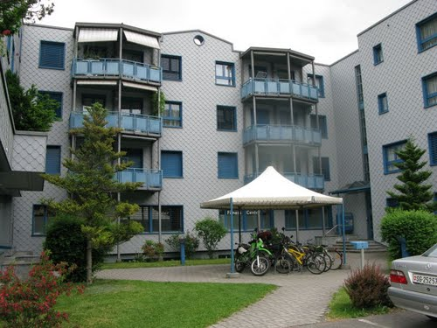
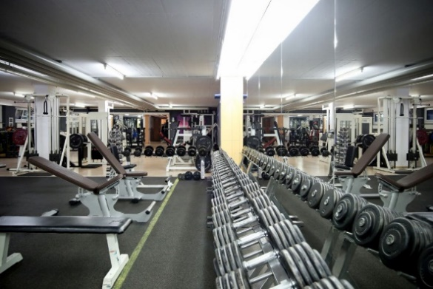
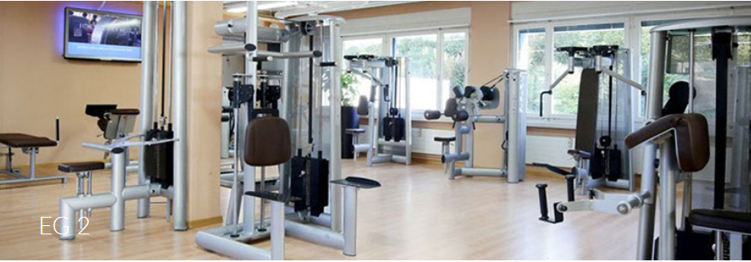
Öffnungszeiten sind von 05:00 – 22:00 Uhr.

Nur an der Hotel Reception erhältlich!!

